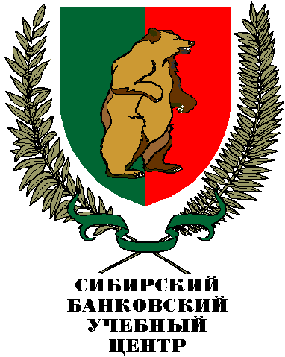

Сибирский Банковский Учебный Центр

ИНН 5406116848 КПП 540601001 Р/с 40703810500000003139 в КРАБ Новосибирсквнешторгбанк
БИК 045004897 Кор/с 30101810600000000897 ОКПО 39147707 ОКОНХ 92200
Россия, 630099, г. Новосибирск,
ул. Октябрьская, 35; тел/факс (383) 210-26-44; 218-02-02; E-mail: sbtc@sapa.nsk.su;
Интернет: http://sbtc.ru/

Просим Вас довести данную информацию до сотрудников Вашего банка

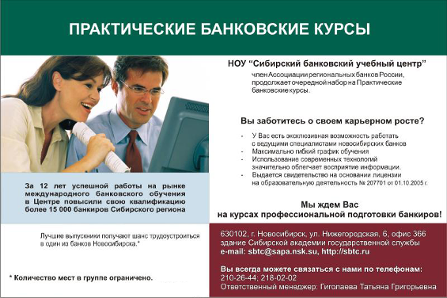

Уважаемые коллеги!

Приглашаем Вас принять участие в очередном наборе на краткосрочные банковские курсы. Срок обучения 3,5 месяца. Специальность «Финансы и кредит», специализация «Банковское дело». Курсы проводятся в г. Новосибирске, г. Барнауле и г. Кемерово. Курсы имеют практическую направленность. В качестве преподавателей выступают высокопрофессиональные специалисты новосибирских банков. Дни занятий в г. Барнауле и г. Кемерово - суббота, воскресенье.

По окончании курсов выдается свидетельство с приложением согласно лицензии на образовательную деятельность № 207701 от 01.10.2005 г.
Подать заявку на обучение и получить дополнительную информацию Вы можете, связавшись с нашими менеджерами по телефонам:

(383) 210 - 26 - 44; 218-02-02;
E-mail: sbtc@sapa.nsk.su; Интернет: http://sbtc.ru/

Будем рады видеть Вас на курсах переподготовки!

Сибирский банковский учебный центр
Утверждаю:

Директор СБУЦ_______________Н.А. Маршукова

Индивидуальный учебный план
по программе «Финансы и кредит»
(профессиональная переподготовка 450 час.)
Специализация: «Банковское дело»;
Цель: переподготовка специалистов коммерческих банков и финансовых структур;
Категория слушателей: специалисты кредитных организаций, страховых, лизинговых и др. финансовых структур;
Срок обучения: 3,5 месяца (450) часов;
Форма обучения: очно-заочная;
Режим занятий: 3 раза в неделю (16 часов).
№ п/п | Наименование дисциплины  (курса) | Объем учебной нагрузки  (количество часов) |  |  |  |  |  | Форма контроля
№ п/п | Наименование дисциплины  (курса) | Всего | Само  стоя  тельно | Ауди  тор. | Лекц. | Практ. |  | Курсовая/ контрольная | Экзамен/ Зачет
1 | Стратегия развития банковского сектора | 38 | 26 | 12 | 10 | 2 |  | - | Экзамен
2 | Денежно-кредитное регулирование. | 32 | 22 | 10 | 8 | 2 |  | контрольная | Зачет
3 | Бухгалтерский учет в кредитных организациях | 52 | 30 | 22 | 18 | 4 |  | контрольная | Экзамен
4 | Финансовая отчетность коммерческих банков | 42 | 24 | 18 | 12 | 6 |  | контрольная | Экзамен
5 | Трансформация отчетности банка в МСФО | 34 | 22 | 12 | 8 | 4 |  | контрольная | Зачет
6 | Страхование вкладов | 28 | 18 | 10 | 6 | 4 |  | контрольная | Экзамен
7 | Налогообложение банков | 52 | 32 | 20 | 16 |  | 4 | контрольная | Экзамен
8 | Внутрибанковский контроль и аудит | 56 | 34 | 22 | 18 |  | 4 | контрольная | Экзамен
9 | Банковский менеджмент | 58 | 36 | 22 | 18 |  | 4 | контрольная | Экзамен
10 | Банковское кредитование | 58 | 38 | 20 | 18 |  | 2 | контрольная | Экзамен
 | Итого часов | 450 | 282 | 168 | 132 |  | 36

Итоговый междисциплинарный экзамен - 1

Число контрольных работ - 9

Число экзаменов – 8

Число зачетов – 2

Дисциплины читаются на основе авторских курсов, разработанных с учетом требований, предъявляемых к подготовке специалистов кредитных организаций Банком России.

